Печи-камины

Руководство по эксплуатации
ПАСПОРТ

Россия, Москва

Уважаемый Покупатель! Поздравляем Вас с правильным выбором!

ВНИМАНИЕ! Для предотвращения возгорания печь должна быть установлена в соответствии с применяемыми стандартами и техническими инструкциями, описанными далее в данном руководстве. Установка должна выполняться квалифицированными специалистами.
Необходимо учитывать требования, предъявляемые к месту установки.
Прежде всего, проверьте пригодность дымохода.
Основные требования
Изделие должно быть установлено в соответствии со строительными нормами и правилами. Печь должна находиться на безопасном расстоянии от горючих материалов. Стены и предметы около печи должны быть защищены от возгорания. Печь должна размещаться на надежном невоспламеняемом основании. Дымоход должен быть герметичным, с гладкими стенками; перед подсоединением его необходимо очистить от сажи и любых загрязнений. Соединение между дымоходом и печью должно быть уплотнено негорючими невоспламеняемыми материалами. Тяга не должна быть слишком сильной. Для регулировки тяги необходимо установить шиберную заслонку. При необходимости любые изменения должны выполнять специалисты сертифицированной организации в соответствии с требованиями пожарной безопасности и обеспечения необходимой тяги в дымоходе.
Примеры подключения дымохода
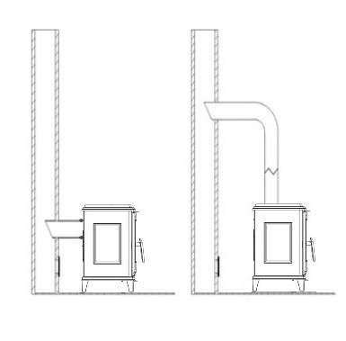
Печь должна размещаться на невоспламеняемом основании достаточной несущей способности. Если основание не соответствует весу печи, то следует предпринять соответствующие меры для повышения несущей способности основания (например, использовать плиты, которые распределят нагрузку по большей площади). Отдельно стоящая печь должна подключаться к отдельному дымоходу для отработанных газов.

Схема установки печи

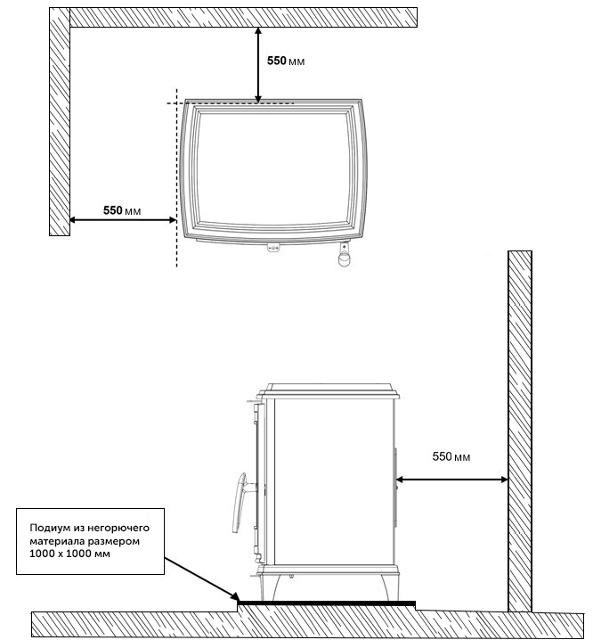

Для горения печь использует воздух, поэтому в помещении, где она установлена, должна быть обеспечена соответствующая вентиляция.

Первый розжиг
ВНИМАНИЕ!
- Во время первого розжига печь должна функционировать в режиме неинтенсивного горения, чтобы все ее компоненты могли нормально расшириться
- у растопленной печи ручки горячие
При первом розжиге не следует обращать внимание на едкий дым и запах гари - это происходит из-за обгорания краски на различных частях изделия (полимеризация краски).
Перед первым розжигом удалите все наклейки и вспомогательные предметы из зольника и топки. Разжигая печь впервые, поддерживайте минимальную температуру. Материалы постепенно адаптируются к высоким температурам. При первых розжигах от печи будет исходить неприятный запах вследствие обгорания краски. До тех пор, пока запах не уйдет, помещение, в котором стоит печь, нужно интенсивно проветривать либо производить первый розжиг печи на свежем воздухе (улице).
Важно: Прежде чем использовать печь с максимальной интенсивностью горения, необходимо несколько раз протопить печь со слабой интенсивностью. Это позволит краске затвердеть, а компонентам печи - принять правильное положение.
Не следует полностью заполнять топку дровами; оптимальное количество топлива занимает примерно третью часть объема камеры сгорания. Прежде чем подбрасывать топливо, дождитесь, пока пламя ослабеет.
Топливо: С учетом конструкции данного изделия в качестве топлива рекомендуется использовать древесину. Наилучшим топливом является сухая древесина (выдержанная в течение года в хорошо проветриваемом сухом месте) в виде пиленых или колотых дров. Сырая древесина не годится из-за недостаточной энергетической емкости. При ее горении может выделяться много креозота, который собирается на трубах дымохода.
ЗАПРЕЩАЕТСЯ ИСПОЛЬЗОВАТЬ В ВИДЕ ТОПЛИВА уголь, химикаты или жидкие вещества, в том числе масло, спирт, бензин, нафталин, ламинированные или пропитанные доски, прессовано-импрегнированную древесину (дсп, мдф и т.д.), а также мусор.

Принципиальная схема печи
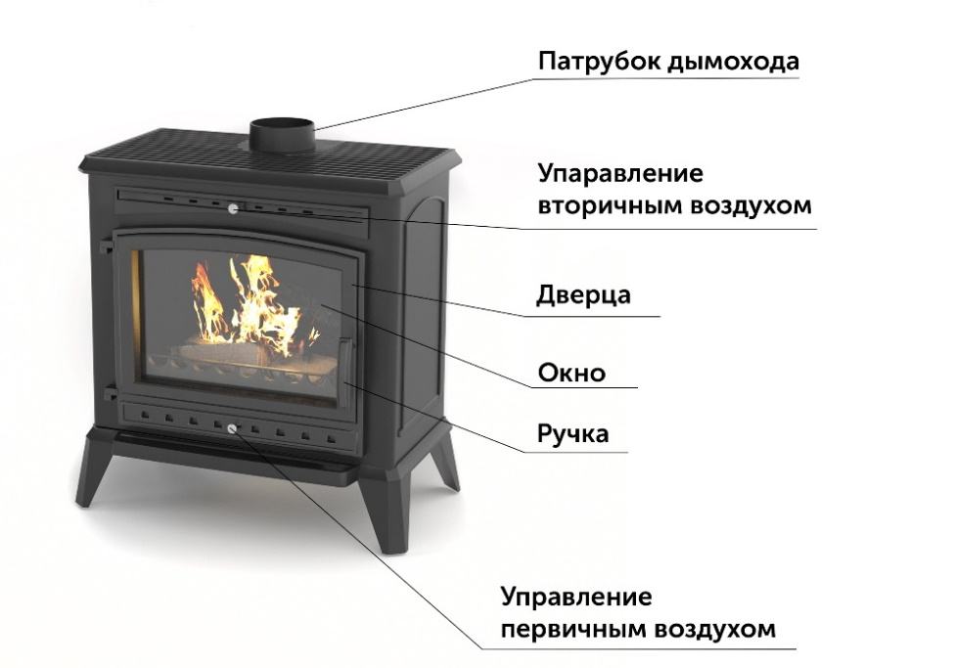

Безопасность
При выполнении каких-либо действий с печью и при ее техническом обслуживании помните, что чугунные компоненты печи могут быть горячими, поэтому нужно надевать защитные перчатки. При работе с печью, а также при ее техническом обслуживании следуйте правилам, которые обеспечивают соблюдение основных требований безопасности:
- прочтите руководство по эксплуатации и неукоснительно выполняйте все указания;
- печь должна устанавливаться и вводиться в эксплуатацию квалифицированным специалистом;
- не оставляйте вблизи топочной дверки печи предметы, чувствительные к воздействию теплового излучения; не гасите огонь в топке водой, не разжигайте печь, если стекло разбито; не оставляйте вблизи печи легковоспламеняющиеся предметы;
- изделия из легковоспламеняющихся материалов должны находиться на расстоянии не менее 1,5м от топки;
- не позволяйте детям находиться около печи;
- ремонтные работы должны выполняться квалифицированным специалистом с использованием запасных частей, поставляемых производителем печи;
- без разрешения производителя запрещается вносить изменения в конструкции, изменять правила установки или эксплуатации.

Определение минимальной тяги в дымоходе для номинальной тепловой мощности [Па]:
Тяга в дымоходе должна быть:
- минимальная тяга - 6 ± 1Па;
- рекомендованная обычная тяга - 12 ± 2Па;
- максимальная тяга - 15 ± 2Па.

Основные требования
Для правильной и безопасной работы печи дымоход нужно своевременно чистить и поддерживать в рабочем состоянии. Частота очистки и проведения технического обслуживания зависит от качества покрытия дымохода и от используемой древесины. Применение сырой древесины с влажностью выше 20 % или хвойных пород может привести к появлению искр в дымоходе из-за толстого слоя негорючего креозота, который нужно регулярно удалять. Если это не делать, то слой креозота внутри дымохода повредит покрытие, что приведет к коррозии.

Эксплуатация
- Изучите руководство по эксплуатации.
- При первых розжигах кладите немного дров, чтобы убедиться, что система работает нормально. Постепенно увеличивайте объем дров в последующие дни.
- Не используйте камин для сжигания мусора и отходов.
- Используйте только рекомендованное топливо.
- Не используйте камин с разбитым или треснувшим стеклом. Поврежденное стекло необходимо заменить. Для этого свяжитесь с поставщиком устройства.
При замене стекла рекомендуется заменить уплотнение стекла и дверцы. Не затягивайте винты слишком сильно - стекло должно свободно расширяться.
- После длительного простоя проверьте, чтобы дымоход, соединительный трубопровод и выпускная система камина были открыты.

Технические характеристики
Общие  характеристики | Печь-камин EVEREST
 | F7 | F8 | S10 | F12 | S13 | V10 | K10
Вес, кг | 66 | 89 | 126 | 136 | 165 | 98 | 98
Диаметр дымохода, мм | 150 | 150 | 150 | 150 | 180 | 180 | 200
Мощность, кВт | 7 | 8 | 10 | 12 | 13 | 10 | 10
Отапливаемый объем, м³ | 140 | 160 | 200 | 240 | 260 | 200 | 200
Высота, мм | 800 | 600 | 701 | 744 | 770 | 607 | 641
Ширина, мм | 436 | 634 | 644 | 760 | 766 | 692 | 700
Глубина, мм | 366 | 421 | 463 | 510 | 523 | 418 | 377
Топливо | Дрова
Материал корпуса | Чугун
Подключение к дымоходу | верхнее | верхнее | верхнее заднее | верхнее | верхнее заднее | верхнее | верхнее
Система «чистое стекло» | Есть
Система длительного горения | Есть

Техническое обслуживание
Способ эксплуатации печи и качество используемых дров значительно влияет на процессы, проходящие в топке. Поэтому нужно регулярно проверять и выполнять техническое обслуживание печи и ее компонентов.
Перед началом отопительного сезона необходимо проверить и вычистить всю печь. Особое внимание следует уделить герметичности стыков и уплотнительных шнуров; при необходимости уплотнения следует заменить. Для уменьшения объема скопившегося креозота рекомендуется периодически протапливать камин на полную мощность при закрытой дверце топки.
Для чистки дымохода используйте только предназначенное для этого оборудование.
В соответствии с правилами эксплуатации пользователь обязан организовать чистку дымохода.
ВНИМАНИЕ! Жаропрочная краска неустойчива к влажности.
Удаление золы
Необходимо регулярно проводить чистку зольника. При большом количестве зола может препятствовать прохождению потока воздуха, необходимого для горения. Золу нужно высыпать в металлический контейнер с плотной крышкой.
Очистка стекла
Чистка стекла производится только при остывшей печи. Не используйте для чистки стекла абразивные материалы. Закрывая дверцу, пользуйтесь ручкой. Не разжигайте огонь слишком близко от стекла. Не используйте для облегчения розжига горючие жидкости, жир и другие неподходящие вещества.
ВНИМАНИЕ! Время от времени смазывайте трущиеся поверхности дверных петель и запоров графитовой смазкой.
СРОК И УСЛОВИЯ ГАРАНТИИ
Гарантийные обязательства:
Производитель гарантирует эффективную работу изделия в соответствии с техническими характеристиками, перечисленными в данной руководстве по эксплуатации. Способ эксплуатации печи и подключения ее к дымоходу, а также условия работы должны соответствовать описанию в данном руководстве по эксплуатации. Изделие должен устанавливать специалист соответствующей квалификации. Гарантия включает бесплатный ремонт изделия в течение трех лет с момента приобретения.
Гарантийное обслуживание не включает:
- колосники, стекло, термостойкий керамический шнур, хромированные и никелированные детали;
- дефекты, возникшие вследствие механического воздействия, загрязнения, внесения изменений в конструкцию печи, при обслуживании и чистке изделия; вызванные воздействием химических веществ, погодных условий (обесцвечивание и т. д.), неправильным хранением; вследствие ремонта не квалифицированным специалистом, при неправильной транспортировке транспортной компанией, неправильной установке или эксплуатации изделия.
Для всех печей запрещается использовать в качестве топлива уголь и угольные брикеты. При сжигании угля в любом случае гарантия на топку теряет силу. Сообщая о гарантийном дефекте, покупатель обязан подписать заявление о том, что он не сжигал в печи уголь или другие запрещенные виды топлива.
При подозрении об использовании такого топлива печь проверяется на наличие следов запрещенных веществ. Если проверка показывает использование таких веществ, то покупатель лишается гарантийных прав и обязан заплатить все сопутствующие расходы (включая стоимость проверки).

Покупатель имеет право на следующие услуги:
- бесплатный ремонт или замена деталей, которые производитель признал дефектными;
- устранение любых заводских дефектов изделия;
- в понятие «ремонт» не входят действия, описанные в руководстве по эксплуатации (техническое обслуживание, чистка), выполнение которых пользователь должен взять на себя;
- претензии, возникающие в течение гарантийного периода, рассматриваются производителем при условии предоставления правильно заполненного гарантийного талона.
Гарантийный талон действителен, если:
- он правильно заполнен и содержит дату приобретения, печать и подпись;
- дата приобретения в гарантийном талоне совпадает с датой на кассовом чеке или копии счета.
ЗАПАСНЫЕ ДЕТАЛИ
Если впоследствии возникнет необходимость замены некоторых деталей, обратитесь к поставщику или любому представителю нашей компании.

ПРОИЗВОДИТЕЛЬ
Производитель не несет ответственность за подключаемый дымоход и повреждения, возникшие при внесении изменений в конструкцию изделия пользователем.
Производитель постоянно совершенствует качество продукции и оставляет за собой право модифицировать оборудование без предварительного уведомления.

Гарантийный талон

Изделие:

Модель (тип):

Дата продажи:

Торгующая организация:

Номер чека:

ФИО покупателя:

Подпись продавца:
Претензий по комплектности и внешнему виду не имею.
С гарантийными обязательствами ознакомлен.

Подпись покупателя:

ОБЩЕСТВО С ОГРАНИЧЕННОЙ ОТВЕТСТВЕННОСТЬЮ
«ВЕЗУВИЙ»
117105, Москва г, Варшавское ш, дом № 1, строение 1-2, этаж 1,
помещение 1, офис В005, комната 3
Тел.: 8 (499) 519-30-31 e-mail: info@everest-pech.ru сайт: everest-pech.com

